Úvod do práce so systémom DERIVE

Počítačový algebrický systém DERIVE (PAS DERIVE) sa často označuje za “matematického asistenta”. Je to výkonný a jednoducho ovládateľný softvér určený na riešenie širokého okruhu matematických problémov. Cieľom tohto úvodu je predstaviť niektoré základné funkcie a príkazy systému DERIVE.

1. Pracovná plocha aplikácie DERIVE.

Po otvorení aplikácie DERIVE sa objaví nasledujúca pracovná plocha:

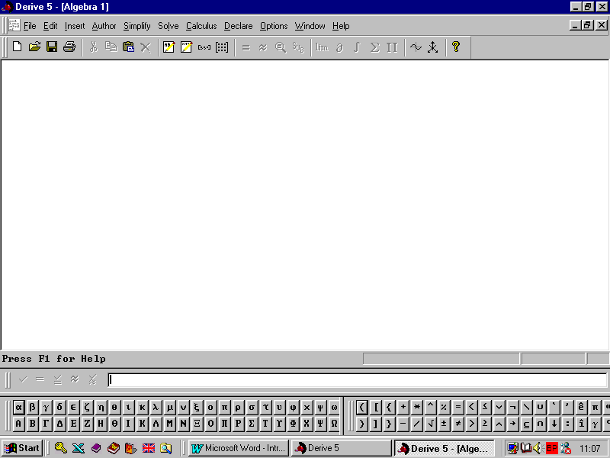
Pracovná plocha systému DERIVE je podobná ako u iných základných programov pracujúcich pod operačným systémom WINDOWS.

Táto pracovná plocha sa nazýva algebrické okno. Používa sa na zápis a prácu s algebrickými výrazmi, rovnicami a vzorcami. V dolnej časti okna sa nachádza úzke dlhé pole pre vkladanie príkazov. Nazýva sa vstupné pole. K dispozícii sú dve skupiny tlačidiel umiestnených pod ním. Skupina vľavo pozostáva z veľkých a malých písmen gréckej abecedy, skupina vpravo obsahuje základné matematické symboly.

DERIVE má 2D aj 3D grafické okno.

V nasledujúcich častiach nájdete stručné informácie o tom, ako vkladať a pracovať s algebraickými výrazomi, s rovnicami, a ako nakresliť jednoduchý obrázok.

2. Zápis výrazu v systéme DERIVE.

Po aktivácii systému DERIVE je zvyčajne kurzor umiestnený vo vstupnom poli. Ak sa tam kurzor nenachádza, aktivujte ho ľavým tlačidlom myši. Teraz je možné zapísať výraz alebo rovnicu a vložiť ich do systému DERIVE.

- Zapíšme výraz $\frac{1}{4}−\frac{7}{\text{12}}+\frac{9}{\text{17}}$. Na to je potrebné vložiť do vstupného poľa nasledujúci zápis 1/4 - 6/12  9/17. Potom na klávesnici stlačíme tlačidlo Enter.
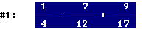
Na obrazovke sa objaví matematický zápis

Poznámka 1:
Pri zápise matematického výrazu v systéme DERIVE je možné používať všetky štandardné tlačidlá klávesnice určené pre pohyb v texte a editovanie: ←, →, Home, End, Backspace(←) a Delete.


II. Zapíšme výraz 9²⁷: Do vstupného poľa zapíšeme 9^27. Po stlačení tlačidla Enter sa na obrazovke objaví:
III. Zapíšme výraz $\frac{x−4}{x^{2}−9x+\text{20}}$. Napíšeme (x – 4)/(x^2 – 9x +20), stlačíme Enter a na obrazovke sa objaví zápis:
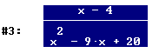
IV. Pokúste sa teraz zapísať výraz $\frac{3}{x−5}−\frac{7−x}{x^{2}+1}$ samostatne.

Poznámka 2:
- Venujte pozornosť tomu, kde a ako umiestniť zátvorky. Pri zápise výrazov a rovníc je dovolené používať iba obyčajné okrúhle zátvorky: ( ). Nepoužívajte hranaté zátvorky: [ ]. Tieto sú určené na zápis vektorov a matíc.
- Po stlačení klávesy Enter skontrolujte, či je výraz zobrazený na obrazovke naozaj zhodný s tým, ktorý ste mali v úmysle zapísať.
- Ak sa zobrazený výraz nezhoduje s tým, ktorý ste chceli vložiť, musíte ho upraviť, t.j. editovať. K tomu je potrebné vykonať nasledujúce operácie:
- Myšou dvakrát rýchlo za sebou ťuknite na číslo riadku, v ktorom sa nachádza nesprávne vložený výraz. Vo vstupnom poli sa objaví kópia tohto výrazu, ktorú môžete editovať.
- Urobte potrebné úpravy a stlačte Enter.
- Vráťte sa na krok 2.

V. Zapíšte samostatne aj nasledujúci výraz: $\frac{\sqrt{d^{2}−f^{2}}}{d−f}$.
Poznámka 3:
Znak druhej odmocniny sa dá vložiť dvoma spôsobmi:
Spôsob I: Vložíme sqrt a potom zapíšeme do zátvoriek výraz pod odmocninou, t.j.
sqrt(d^2 – f^2)/(d – f) ↵.
Spôsob II: V poli s matematickými symbolmi stlačíme klávesu a znak druhej odmocniny sa objaví vo vstupnom poli. Potom do zátvoriek zapíšeme výraz pod odmocninou, t.j.

(d^2 – f^2)/(d – f) ↵.

VI. Pomocou inštrukcií uvedených v kroku 3 v poznámke 2 upravte výraz, ktorý ste zapísali pomocou bodu V., na nový výraz

$\sqrt{\frac{d^{2}−f^{2}}{d−f}}$.

3. Zjednodušovanie výrazov v systéme DERIVE.

Systém DERIVE teraz použijeme na úpravu a zjednodušenie výrazov, ktoré sme doteraz vložili.

I. Zjednodušme výraz $\frac{1}{4}−\frac{7}{\text{12}}+\frac{9}{\text{17}}$. Vložený výraz $\frac{1}{4}−\frac{7}{\text{12}}+\frac{9}{\text{17}}$ označíme ťuknutím pravým tlačidlom myši na číslo riadku, v ktorom je umiestnený. Z menu vyberieme príkaz Simplify. Potom zvolíme príkaz Basic.
Dostaneme nasledujúci výsledok: $\frac{\text{10}}{\text{51}}$.

Poznámka 4:

- Preddefinované nastavenie v systéme DERIVE zabezpečuje, že výsledok je zapísaný v tvare zlomku.
- V ďalšom texte budeme skráteme zapisovať skutočnosť, že niekoľko operácií sa má vykonať bezprostredne za sebou v danom poradí, tak ako v predchádzajúcom príklade pri zjednodušení výrazu $\frac{1}{4}−\frac{7}{\text{12}}+\frac{9}{\text{17}}$. Postupnosť krokov budeme zapisovať nasledovne:
Označíme výraz $\frac{1}{4}−\frac{7}{\text{12}}+\frac{9}{\text{17}}$ > Simplify > Basic.

Zápis výsledku vo forme desatinného čísla: Označíme riadok, v ktorom sa výraz nachádza a stlačíme klávesu .

Teraz ukážeme inú, rýchlejšiu metódu, ako zjednodušiť výraz použitím klávesy .

II. Označíme výraz 9²⁷, stlačíme klávesu .
Získame nasledujúci výsledok:
III. Zjednodušte výrazy$\frac{x−4}{x^{2}−9x+\text{20}}$, $\frac{3}{x−5}−\frac{7−x}{x^{2}+1}$ a$\sqrt{\frac{d^{2}−f^{2}}{d−f}}$, označením každého z nich a použitím klávesy . Mali by ste postupne získať nasledujúce výsledky:

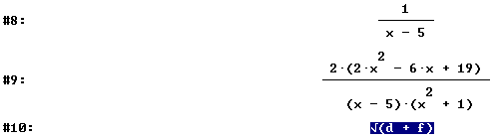
Vymažte všetky doteraz vložené výrazy. Postupne ich označujte a stláčajte klávesu Delete.

3. Faktorizácia – rozklad na ireducibilné polynómy.

I. Rozložte výraz $2x^{3}−\text{17}x^{2}+\text{27}x+\text{18}$: Zapíšeme výraz > Slačíme Simplify > Factor > Factor.
Získame výsledok v tvare:

4. Odstraňovanie zátvoriek.

I. Odstráňte zátvorky vo výraze (3x – 5)(2x – 1)(4x – 3): Zapíšeme výraz > Slačíme Simplify > Expand > Expand. Získame:
II. Odstráňte zátvorky vo výraze ${\left(x+5\right)}^{\text{10}}$.

5. Vkladanie a riešenie rovníc v systéme DERIVE.

I. Vyriešte rovnicu $x^{2}+5x+6=0$: Zapíšeme výraz x^2 + 5x + 6 > Slačíme Solve > Expression > Solve. Získame riešenie rovnice v tvare:

Poznámka 5:
Ak hľadáme riešenie rovnice v tvare f(x) = 0, nie je potrebné zapísať úplný výraz aj s poslednou časťou “= 0”, t.j. stačí vložiť ľavú stranu rovnice, výraz f(x) a potom stlačit postupne za sebou klávesy Solve > Expression > Solve.

II. Vyriešte rovnicu $2x^{3}−\text{17}x^{2}+\text{27}x+\text{18}$ = 0. Pretože v bode 4 sme už vložili do systému výraz z ľavej strany rovnice $2x^{3}−\text{17}x^{2}+\text{27}x+\text{18}$, nie je potrebné vkladať ho opätovne. Vykonáme teda nasledujúce operácie:
- Označíme riadok, v ktorom sa výraz $2x^{3}−\text{17}x^{2}+\text{27}x+\text{18}$ nachádza.
- Ak nie je vstupné pole prázdne, vymažeme ho nasledujúcim spôsobom: Pravým tlačidlom myši ťukneme na pole a označíme výraz, ktorý sa tam nachádza, potom stlačíme klávesu Delete.
- Stlačíme klávesu F3 a požadovaný výraz $2x^{3}−\text{17}x^{2}+\text{27}x+\text{18}$ sa objaví vo vstupnom poli.
- Stlačíme Enter. Teraz môžeme danú rovnicu vyriešiť.
- Použijeme postup uvedený v bode I.

6. Úprava výrazov.

- Vložte výraz $p=\frac{\text{16}u}{u−a}$. Premenná p je vyjadrená pomocou premenných u a a. Ak chceme vyjadriť premennú а pomocou premenných u a p, potom je potrebné vykonať nasledujúce operácie:
Vložte výraz $p=\frac{\text{16}u}{u−a}$ > stlačte Solve > Expression > v príkaze Solution Variables označte premennú а > Solve.
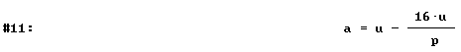
Dostanete nasledujúci výsledok:

II. Teraz upravte daný výraz tak, aby vyjadroval premennú u pomocou premenných a a p.

7. Substitúcia.

Vložte vzorec $a=ρ{\left(1+θ\right)}^{n}$. Nahraďte premenné na pravej strane nasledujúcimi číselnými hodnotami $ρ=\text{10}, θ=1/3, n=5$. Na to je potrebné: Vložiť vzorec > stlačiť klávesu .
V okne, ktoré sa objaví, vykonajte nasledujúce:
- Označte premennú n > ťuknite na pole New Value: a vložte 5;
- Označte premennú ρ > ťuknite na pole New Value: a vložte 10;
- Označte premennú θ > ťuknite na pole New Value: a vložte 1/3.
Dostanete nasledujúci výsledok:
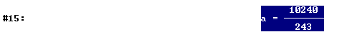
Teraz výsledok zapíšte v tvare desatinného čísla.

Vymažte všetko, čo bolo doteraz zapísané.

8. Kresba grafov.

I. Nakreslite graf funkcie$y=3x−2$: Vložíme výraz 3x – 2 a stlačíme klávesu .

Výsledkom operácie bude otvorenie nového okna – grafického okna, ktoré prekryje algebrické okno, s ktorým sme pracovali doteraz. V grafickom okne je zobrazená pravouhlá karteziánska súradnicová sústava v rovine.

Stlačením klávesy sa v grafickom okne objaví graf funkcie $y=3x−2$ v danej súradnicovej sústave, ako je ilustrované na nasledujúcom obrázku.

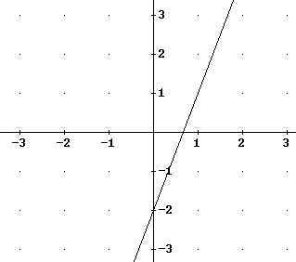
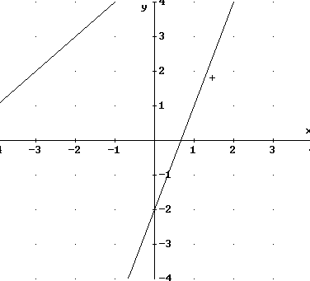
II. Nakreslite graf funkcie $y=5+x$ v tej istej súradnicovej sústave.
Mali by ste získať nasledujúci výsledok:

Poznámka 6:
- Pre návrat do algebrického okna je potrebné použiť klávesu .
- Ak chcete používať súčastne algebrické aj grafické okno, postupujte nasledovne: Z menu vyberte Window > Tile vertically.
- Ak chcete prepínať medzi oboma oknami, musíte vždy inicializovať to okno, v ktorom práve chcete pracovať.

III. Nájdite súradnice priesečníka dvoch nakreslených grafov.

Úlohu najprv vyriešime graficky:
- V grafickom okne použite tlačidlá a lokalizujte hľadaný priesečník priamok.
- Stlačte tlačidlo . V jednom z grafov sa objaví malá kružnica. Pomocou klávesnicových tlačidiel ↓ a ↑ môžete preniesť túto kružnicu z jedného grafu do druhého. Použitím klačidiel ←, → môžete pohybovať kružnicou v príslušnom grafe, v ktorom je umiestnená.
- Premiestnite kružnicu do priesečníka priamok. V ľavom rohu pod obrázkom uvidíte zobrazené súradnice daného priešečníka v nasledujúcom tvare: Cross: 3.541667, 8.541667

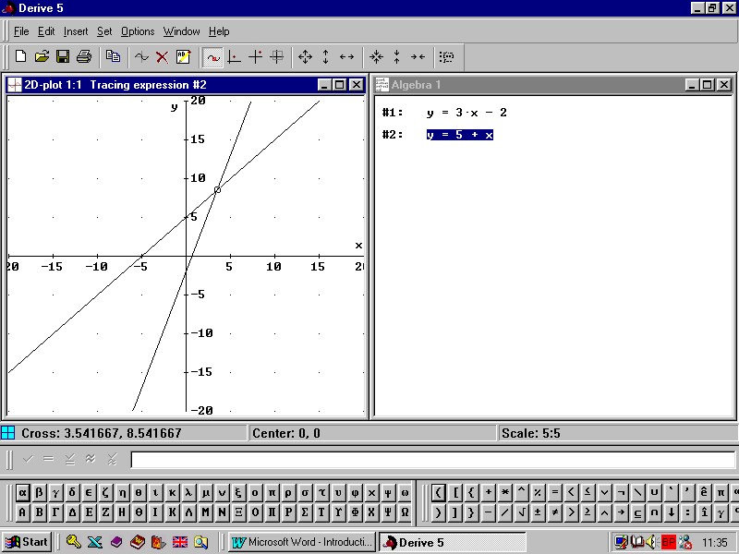
Teraz nájdite súradnice priesečníka analyticky, riešením sústavy rovníc určujúcich dané dve priamky:
- Prepnite systém na algebrické okno.
- Z menu vyberte Solve > System.
- V malom okne, ktoré sa objaví, označte čísla rovníc v systéme, ktoré chcete riešiť: V príkaze Number: napíšte 2 > Ok.
- 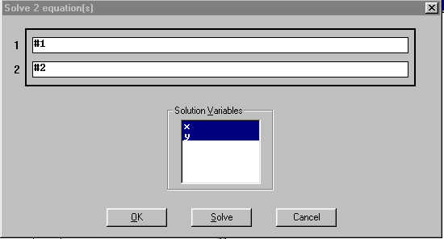Objaví sa nové okne, v ktorom musíte označit dané dve rovnice. Pretože tieto rovnice už boli do systému vložené, nemusíme ich znovu vkladať. Stačí vložiť čísla riadkov, v ktorých sú zapísané, v našom prípade #1 a #2, ako ukazuje obrázok. Potom stlačte Solve.
- Dostanete nasledujúci výsledok :

Zapíšte ho v tvare desatinných čisel.
II. Nakreslite parabolu $y=x^{2}$ a priamku$y=2x+\text{24}$. Nájdite súradnice ich priesečníkov, najprv graficky a potom analyticky.

Zatvorte grafické okno. Otvorte algebrické okno označením všetkých výrazov a stlačením Delete. Okno zväčšite rýchlym ťuknutím dvakrát za sebou na modré pole navrchu.

9. Derivovanie.

I. Nájdite deriváciu funkcie$f\left(x\right)=x^{3}+3x^{2}+2$: Vložíme $x^{3}+3x^{2}+2$ > stlačíme > Variable: x > Order: 1 > Simplify.

Výsledok bude v tvare:

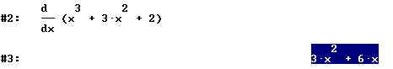
II. Nájdite deriváciu funkcie$f\left(x\right)=x^{3}\text{sin}x$.

10. Integrovanie.

- Vypočítajte neurčitý integrál funkcie $f\left(x\right)=3x^{2}+6x$: Ťukneme na číslo riadku, v ktorom sa nachádza výraz $3x^{2}+6x$> stlačíme > Variable: x > vyberieme neurčitý integrál Indefinite > Simplify.

Dostaneme nasledujúci výsledok:
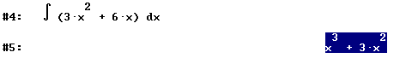
Zopakujte celý postup, ale tentoraz vložte c v poli Constant: v okne, ktoré sa objaví po stlačení klávesy . dostanete:

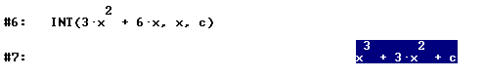
II. Vypočítajte neurčitý integrál funkcie $f\left(x\right)=x^{3}\text{sin}x$.

11. Vkladanie textu v systéme DERIVE.

Nasledujúca postupnosť krokov opisuje vkladanie textu v systéme DERIVE:

- Ak je algebraické okno prázdne, vyberieme z menu príkaz Insert > Text object, aktivujeme obdĺžnikové pole, ktoré sa objaví, a vložíme požadovaný textový reťazec.
- Ak algebrické okno nie je prázdne, označíme riadok, za ktorým chceme vložiť text a postupujeme podľa inštrukcií v kroku 1.
- Ak chceme vložiť text v inom jazyku a fonte, potom ešte pre použitím príkazu Insert vyberieme z menu príkaz Options > Display > Font of New Text Objects, vyberieme želaný (Font) a ďalej postupujeme podľa kroku 1, resp. 2.

12. Niektoré užitočné klávesové skratky:

Key | Usage
F3 | Skopíruje vyznačený výraz z algebrického okna do vstupného poľa.
F4 | Ako F3, ale výraz vo vstupnom poli bude zapísaný v zátvorkách.
F1 | Otvorí Help menu.
Ctrl E | Vloží exponenciálnu konštantu е.
Ctrl P | Vloží konštantu π.
Ctrl Q | Vloží druhú odnocnicu.
Ctrl I | Vloží imaginárnu jednotku i.

13. Niektoré užitočné preddefinované funkcie systému DERIVE.

Exponenciálne funkcie:
EXP(z) – exponenciálna funkcia premennej z, t.j. $e^{z}$ (keď chceme zapísať priamo $e^{z}$ namiesto EXP(z), vkladáme s nasledujúcou syntaxou výraz ⬇^z).

Logaritmické funkcie:
LN(z) – prirodzený logaritmus výrazu z (z > 0).
LOG(z) – prirodzený logaritmus výrazu z (z > 0).
LOG(z, 10) – dekadický logaritmus výrazu z (z > 0).
LOG(z, a) – logaritmus výrazu z (z > 0) so základom a.

Goniometrické funkcie:
SIN(z) – sin z
COS(z) – cos z
TAN(z) – tg z
COT(z) – cotg z

Cyklometrické funkcie, inverzné ku goniometrickým funkciám:
ASIN(z) – arcsin z
ACOS(z) – arccos z
ATAN(z) – arctg z
ACOT(z) – arccotg z

Poznámka 8: Názvy funkcií nemusia byť zapísané veľkými písmenami.

